Úvod

Tomografické zobrazovací metody se v posledních zhruba 20 letech staly nezbytnou součástí moderní lékařské diagnostiky. K nejperspektivnějším tomografickým metodám dnes patří, i přes svou značnou technickou náročnost, zobrazování pomocí jaderné magnetické resonance (NMR). Oproti například srovnatelným rentgenovým tomografům nebo tomografům PET a SPET mají NMR tomografy výhodu především v tom, že nezatěžují pacienta ionizujícím zářením ani radionuklidy. Nevýhodou zařízení NMR je pak již zmíněná technická a provozní náročnost, větší časová náročnost vyšetření proti moderním rtg. tomografům, vysoké nároky na kvalifikaci obsluhy a v důsledku i vysoká cena jednoho vyšetření.
I přes nevýhody ekonomického charakteru má vyšetřování pomocí NMR tomografie dominantní postavení zejména tam, kde nelze použít levnějších tomografických metod. To je hlavně v oblasti neurologie a vyšetřování mozku nebo při vyšetřování velkých kloubů, tedy v případech kdy dnes již klasická rtg. tomografie neposkytuje dostatečný kontrast. Navíc je třeba si uvědomit, že principiálně NMR tomografie umožňuje narozdíl od ostatních metod dostatečně průkazně posoudit funkční stav, metabolismus a dokonce i chemické složení a strukturu tkáně. A právě díky těmto vlastnostem o značné ohleduplnosti metody vůči pacientovi se pro NMR tomografii objevují stále nové, doposud netušené možnosti uplatnění. Jako příklad může posloužit časná diagnostika nádorů, posouzení stavu myelinového obalu nervových buněk, posouzení struktury mozku, pozorování metabolismu mozku při vyšší nervové činnosti činnosti, diagnostika ischemické choroby srdeční nebo posouzení změn metabolismu a tedy i poškození tkáně např. v důsledku ozáření.
Jak již bylo naznačeno, NMR tomografie je značně složitou a komplexní oblastí jak z hlediska technického tak i lékařského. Naštěstí je možno se při tvorbě matematického modelu metody zobrazování NMR opřít o Blochovy rovnice, které umožňují relativně jednoduchý popis magnetického chování tkáně umístěné v proměnném magnetickém poli. Výhodou takového modelu pak je možnost popsat tkáň jednoduše pomocí trojrozměrného rozložení tří NMR parametrů: magnetického momentu M0(x,y,z), podélné relaxační konstanty T1(x,y,z) a příčné relaxační konstanty T2(x,y,z).

Fyzikální základy NMR

Kvantově mechanický pohled
Detailní vysvětlení magnetické rezonance je možné jen s použitím kvantové mechaniky. I když tento pohled není pro tvorbu matematického modelu zobrazování metodou NMR nutný ani vhodný, lze pomocí něj vysvětlit některé základní principy NMR.
Jaderná magnetická rezonance je vlastně založena na existenci spinového momentu hybnosti jádra, který je obdobou spinového momentu hybnosti elektronu, jehož existence podle (4) přirozeně vyplývá z relativistické kvantové teorie. Spinový moment hybnosti jádra je v libovolném kvantovém stavu jádra určen součtem spinových momentů všech částic jádra tj. protonů a neutronů.
Velikost spinového momentu hybnosti protonu, neutronu i elektronu je dána vztahem 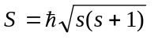, kde hodnota spinového kvantového čísla může nabýt jediné hodnoty 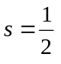, tedy . Složka spinového momentu hybnosti ve zvoleném směru (osa z) pak nabývá hodnot 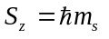, kde 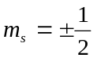 je magnetické spinové číslo. V případě nabité částice (protonu nebo elektronu) vzniká v důsledku spinu magnetický spinový moment, který je přímo úměrný spinovému momentu hybnosti. Pro velikost z-složky magnetického spinového momentu nabité elementární částice platí 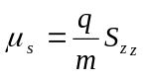, kde je náboj elementární částice, její hmotnost. Pro proton dostáváme

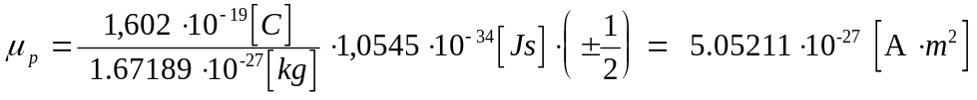.

Podle (5) lze na jádro jako celek pohlížet jako na kvantovou soustavu která je charakterizována jediným spinovým kvantovým číslem I. Toto celkové spinové kvantové číslo
může nabývat hodnot poločíselných nebo celočíselných, v závislosti na nukleonovém čísle A, a protonovém čísle Z. Pro celkové spinové číslo I jádra platí následující pravidla:
- Je-li A liché je I poločíselné tj. 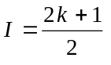, kde k=0,1,2... . Jádro vykazuje spinový moment hybnosti.

- Je-li A sudé a Z liché (neutronové číslo N je také liché) je I celočíselné tj. 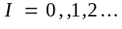. Jádro vykazuje spinový moment hybnosti.

- Je-li A sudé a Z sudé (neutronové číslo N je také sudé) je 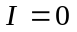. Složka spinového momentu hybnosti v libovolném zvoleném směru (osa z) je nulová.

Kromě spinového momentu hybnosti má jádro celkový magnetický moment µ, který je v daném stavu dán součtem magnetických momentů jednotlivých protonů. Obdobně jako magnetický moment nabitých elementárních částic je i celkový magnetický moment jádra přímo úměrný spinovému momentu hybnosti jádra J podle vztahu µ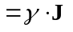, kdeje gyromagnetická konstanta daného jádra. Po vložení jádra s celkovým magnetickým momentem do statického magnetického pole 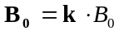 vzniká interakční energie 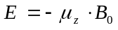, kde . V souladu s kvantovou teorií je možné určit dovolené energetické hladiny jádra jako vlastní hodnoty hamiltoniánu (v tomto kontextu se jedná o operátor interakční energie 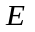) 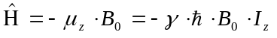. Vlastní hodnoty tohoto hamiltoniánu se určí jednoduše jako násobky vlastní hodnoty operátoru 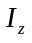(z-složka bezrozměrného operátoru celkového spinového momentu hybnosti jádra). Dovolené energetické stavy jsou potom 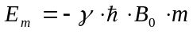 kde 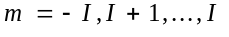 jsou vlastní hodnoty operátoru . Kvantová teorie dále určuje podmínky interakce jádra s vnějším vysokofrekvenčním elektromagnetickým polem. Tyto podmínky určují, že energie jádra se může měnit pouze mezi dvěma sousedními energetickými stavy tj. 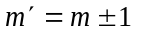, kde je spinové magnetické kvantové číslo jádra před interakcí a 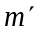po interakci . To odpovídá vyzáření nebo přijmutí fotonu, jehož spinové kvantové číslo je 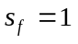 a magnetické spinové kvantové číslo může nabývat hodnot 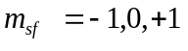. Tento foton nese jednak množství energie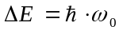 a jednak má množství momentu hybnosti 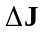.
K objasnění této interakce je možné uvést následující příklad. Jádro vodíku 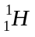 se spinem 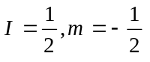 a gyromagnetickou konstantou 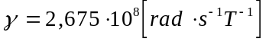 je umístěno v magnetickém poli 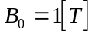. Předpokládejme, že se je jádro v energeticky nižší hladině (ze dvou možných), tedy energie jádra je 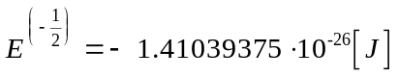. Nyní uvažujme dopad fotonu elektromagnetické vlny o frekvenci 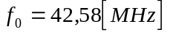 na jádro. Aby došlo k přechodu jádra z nižšího energetického stavu do vyššího 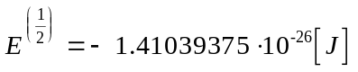musí být splněna nejen energetická podmínka (ta je zaručena volbou frekvence vlny ) ale i zákon zachování momentu hybnosti. To znamená, že k excitaci jádra je nutné aby bylo kvantové číslo fotonu 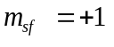, neboť z-složka momentu hybnosti jádra před excitací byla 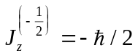 a po excitaci má být 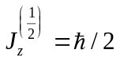. Takový přírůstek splňuje jedině uvedený kvantový stav fotonu.

Klasický pohled - Blochovy rovnice

Blochovy rovnice v pevné soustavě
Jak již bylo uvedeno, kvantový model se pro svou složitost a komplexnost k popisu zobrazování metodou NMR příliš nehodí. Daleko názornější je popis pomocí Blochových rovnic, které popisují magnetické chování látky z makroskopického hlediska. Blochovy rovnice jsou v podstatě soustavou tří diferenciálních rovnic, které dávají do souvislosti časový průběh vektoru magnetizace látky a vektoru magnetické indukce vnějšího magnetického pole působícího na látku. Blochovy rovnice v pevné (nerotující) souřadné lze za předpokladu jednoduše zapsat v následujícím tvaru.

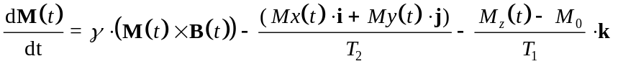 (2.1)

kde je již uvedená gyromagnetická konstanta, je podélná (spin-mřížková) a 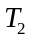 příčná (spin-spinová) relaxační konstanta. 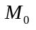 je rovnovážná magnetizace, tedy velikost, kterou by měl vektor magnetizace ve statickém magnetickém poli 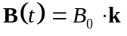 v tepelné rovnováze. Tepelnou závislost rovnovážné magnetizace lze v případě jádra se spinem 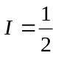určit ze statistického rozdělení rovnovážného poměru počtu jader v excitovaném 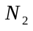a neexcitovaném stavu 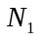 v jednotce objemu.
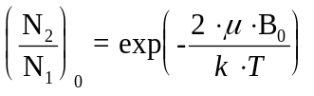 (2.2)
kde k je Boltzmanova konstanta, T absolutní teplota a µ je magnetický moment jádra, který závisí na konkrétním jádře. Rovnovážná magnetizace se tedy určí jako součet magnetických momentů všech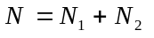 jader v jednotce objemu. Při sčítání magnetických momentů je nutné si uvědomit, že jádra ve vyšší energetické hladině mají magnetické momenty orientovány proti směru vnějšího magnetického pole, zatímco jádra v hladině nižší jsou orientována souhlasně se směrem pole 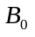. S uvážením dvou předchozích vztahů dostáváme pro rovnovážný stav 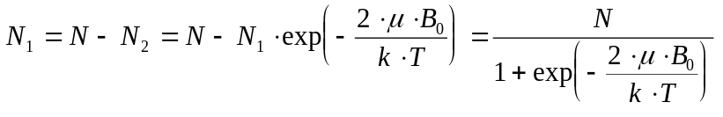

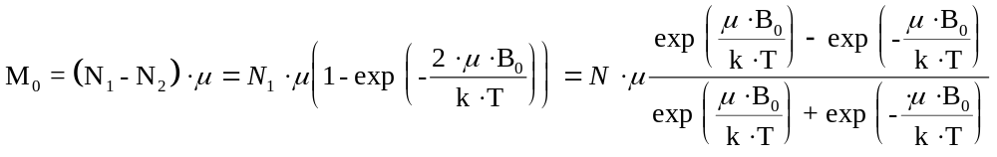
S využitím hyperbolometrických funkcí můžeme rovnou psát
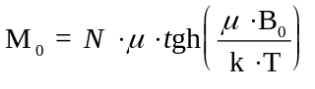 (2.3)

Jako příklad je možno uvést jednoduchý výpočet určení rovnovážné magnetizace vody 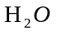 dané vodíkovými jádry 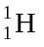. Podle (1) je magnetický moment jádra (protonu) roven 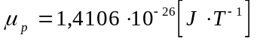. Počet jader v jednom molu vody je (za předpokladu výskytu jediného izotopu vodíku) 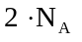, kde 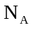je Avogardovo číslo.
Molární hmotnost vody je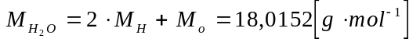. Hustota vody je 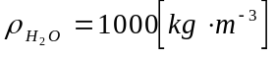. Pro výpočet rovnovážné magnetizace vody je třeba nejprve určit počet protonů v jednotce objemu 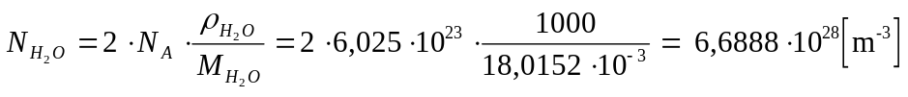

V případě statického magnetického pole o velikosti 1T a teplotě 310,15 K je rovnovážná magnetizace podle (2.2.3) 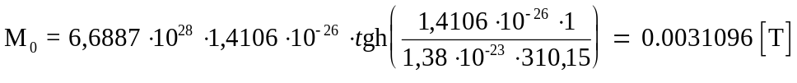

Rotující souřadná soustava
Jak bude ukázáno později, je pro výpočet magnetizace vhodné použít Blochových rovnic vyjádřených v rotující soustavě, tedy v soustavě, která rotuje v kladném směru kolem osy z pevné soustavy úhlovou rychlostí . Přechod od pevné souřadné soustavy určené ortonormálními bázovými vektory 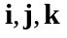 k rotující soustavě určené vektory 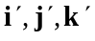 a zpět se provede pomocí následujících vztahů.

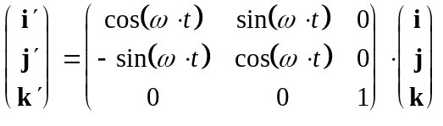 (2.4.a)

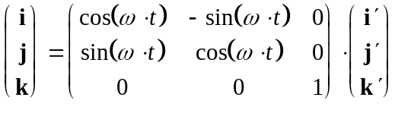 (2.4.b)

Je vhodné si uvědomit,že ze symetrie vztahů (2.4) a lichosti funkce sin(x) vyplývá, že transformace od pevných souřadnic k rotujícím a naopak se liší pouze znaménkem u úhlového kmitočtu ω . Pevná soustava je tedy vzhledem k rotující soustavě soustavou rotující, s obráceným smyslem rotace.

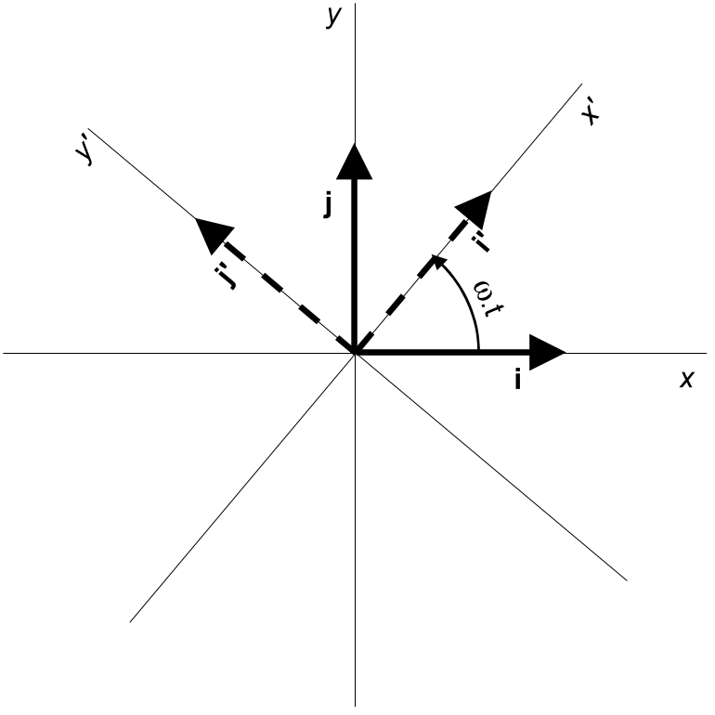

Obr. 2.1 Vztah pevných a rotujících souřadnic

Pro odvození tvaru Blochových rovnic v rotujících souřadnicích je třeba určit nejprve sovislost vyjádření libovolného vektoru 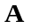v pevné a rotující soustavě pomocí. Zápis vektoru v rotující soustavě má tvar 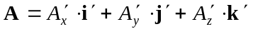 . Vyjádření v pevné soustavě získáme dosazením vztahu (2.4.a) tedy To lze shrnout pomocí maticového zápisu

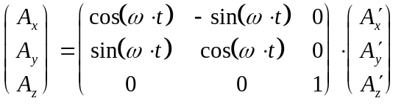 (2.5.a)

Pro úplnost uvádím i tvar opačné transformace

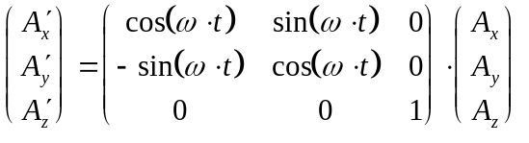 (2.5.b)

K názornému odvození transformačních vztahů (2.5) by bylo možno využít i maticové vyjádření vektoru ve formě skalárního součinu se sloupcovým vektorem bázových vektorů.

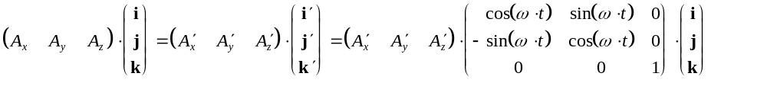 Při použití známého pravidla pro násobení transponovaných matic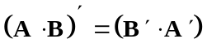 snadno získáme vztah (2.5.a).

Blochovy rovnice v rotující soustavě

Nyní již můžeme provést odvození Blochových rovnic v rotující souřadné soustavě. Jako v odstavci (2.2.1) přitom budeme uvažovat celkovou indukci vnějšího magnetického ve tvaru
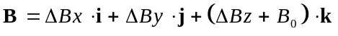. Rozepsáním Blochových rovnic v pevné soustavě dostáváme

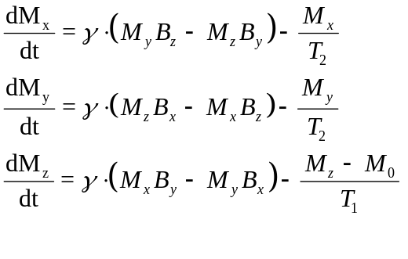
Dosazením vztahu (2.5.a) s uvažováním tvaru indukce dostaneme
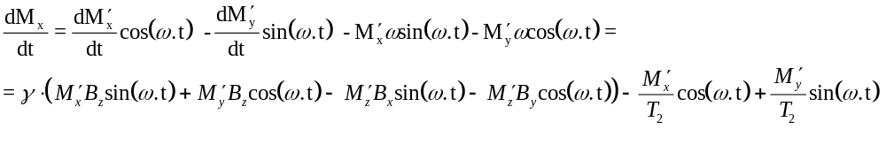
Porovnáním sinových a kosinových členů předchozí rovnosti dostáváme první dvě rovnice v rotujících souřadnicích.
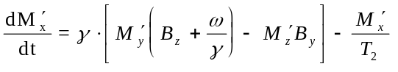 (2.6.a)
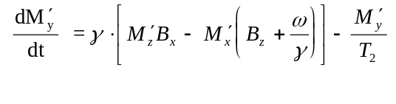 (2.6.b)
Třetí rovnici získáme opět dosazením transformačních vztahů (2.5.a) do poslední z Blochových rovnic.

Po jednoduché úpravě dostáváme třetí Blochovu rovnici v rotačních souřadnicích.

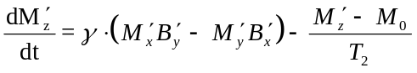 (2.6.c)
Nyní se nabízí otázka jak zvolit co nejvýhodněji rotující souřadnou soustavu, tak aby došlo k zjednodušení Blochových rovnic (při uvažovaném tvaru indukce magnetického pole). Zvolená rotující soustava je určena jednak volbou časového okamžiku který prohlásíme počátkem (t=0) a jednak volbou velikosti a znaménka úhlového kmitočtu ω. Časový okamžik t=0 je přitom určen tak, aby rotující soustava byla právě totožná s pevnou soustavou. Je zřejmé, že volba časového počátku nemá na tvar rovnic (2.6) vliv. Proto se budeme dále zabývat pouze volbou úhlového kmitočtu ω. Kritériem volby kmitočtu bude požadavek na vymizení vlivu statického magnetického pole z rovnic. Toho dosáhneme volbou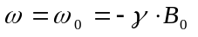. Kmitočet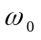 je znám jako Larmorův kmitočet, a jak bude ukázáno později, určuje frekvenci volné precese spinů. Je přitom vhodné si uvědomit, že rotující soustava (a stejně tak i tedy i magnetické momenty jader vykonávající volnou precesi) rotuje proti směru hodinových ručiček.
Zvolíme-li úhlový kmitočet rotující soustavy jako Larmorův kmitočet získáme zjednodušené vyjádření Blochových rovnic v rotujících souřadnicích, ve kterém se již nevyskytuje statické magnetické pole.

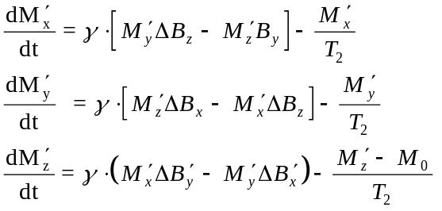 (2.7)

